NTTドコモ電波障害調査の立会い検査報告書
３月１３日（木）ドコモ・エンジニアリング関西(株)から井上担当部長と、八木担当課長が来られ立会いの上、クラブ局に許可された周波数について試験電波の発射を行い電波障害の調査を行いました。

背景 １.クラブ無線室のアンテナを別の場所に移設する事になりました。
２.指定された移設場所が、既設のNTTの携帯電話の中継アンテナと近接している。
３．安心して無線局を運用するため事前に電波障害（携帯電話の通信に妨害を与えないか）
の確認を行うことにしました。

テストの方法
１．クラブ局に許可された周波数と代表のモード（CW,SSB,FM）を順次約30秒発射してNTTドコ
モの通信監視所で回線の通信量（トラフィック）に異常な変化がないかどうかチェックする。
注 確認はクラブ無線室とNTTドコモの通信監視所を電話でつなぎ試験電波を発射してトラフィックに異常がないかを調査した。

結果 全ての周波数、モードで異常がなかった。
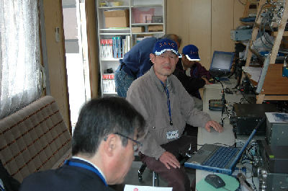
試験電波発射風景
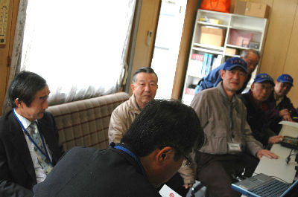

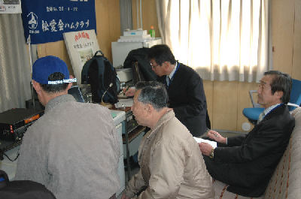
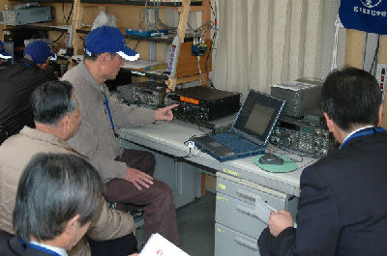

チェックシート
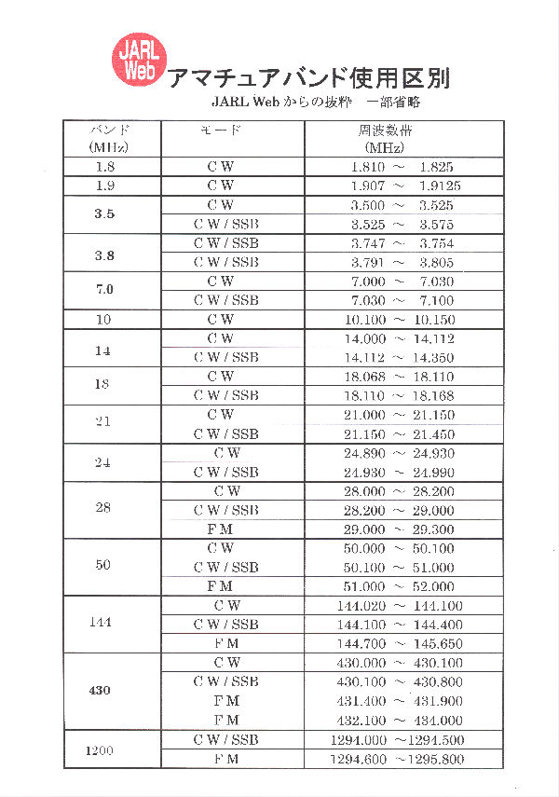

― 1―

当日参加の皆さん
JA3BTS, JA3CMY 、JA3IAS、 JA3FVT 、JR3FPM 、JR3IAL

全バンドで、ＣＷ，ＳＳＢ，ＦＭのモード共に「異常なし」の結論です。

JA3CMY 記
2008.3.13

